ADORAZIONE EUCARISTICA
ORDINE SECOLARE DEI CARMELITANI SCALZI
SANTUARIO LA MADONNINA

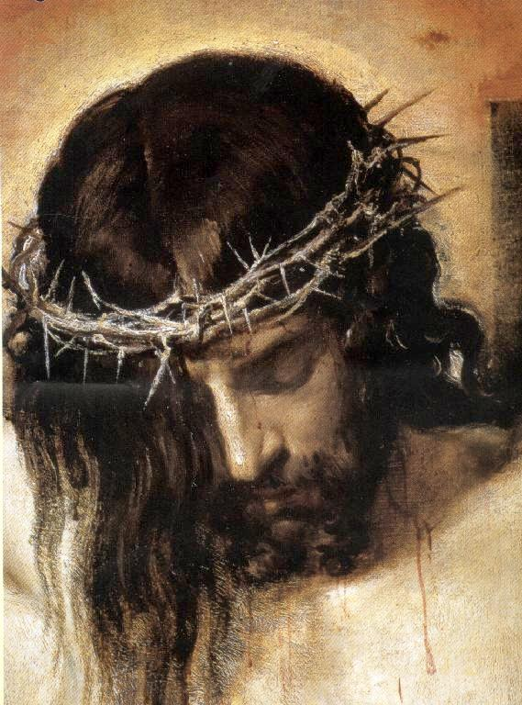

“TI HO AMATO E HO DATO LA MIA VITA PER TE”
LUNEDI’ 2 DICEMBRE 2013

GUIDA: Con il segno della croce, chiave che apre e pulsante che accende, varchiamo la soglia ed entriamo nel luogo dove Gesù Eucaristia ci ha dato appuntamento e dove sempre ci attende per nutrirci di Sé.
NEL NOME DEL PADRE, DEL FIGLIO e DELLO SPIRITO SANTO . AMEN.
Chiediamo alla nostra mamma e sorella, regina del Carmelo, a S. Giuseppe, suo sposo verginale e nostro fortissimo protettore, a cui con i nostri cari ci affidiamo, di prenderci per mano e, con la loro intercessione, chiediamo al Padre di inviarci il suo Santo Spirito:
VIENI, O SANTO SPIRITO,
e riempici della bontà infinita del Padre;
VIENI, O SANTO SPIRITO,
e con i tuoi santi doni riempici di grazia;
VIENI, O SANTO SPIRITO,
con la tua benefica azione per farci comprendere per quanto possibile la tenerezza e l’amore
di Gesù per i suoi fratelli, per NOI.

Accompagniamo L’ESPOSIZIONE EUCARISTICA
con il canto n. 1 “T’adoriam ostia divina”
ADORAZIONE SILENZIOSA
1 LETTORE: Dal vangelo secondo Luca ( 17, 11-19)
Durante il viaggio verso Gerusalemme, Gesù attraversò la Samarìa e la Galilea. Entrando in un villaggio, gli vennero incontro dieci lebbrosi, i quali, fermatisi a distanza, alzarono la voce, dicendo: “Gesù maestro, abbi pietà di noi!” Appena li vide, Gesù disse: “Andate a presentarvi ai sacerdoti”. E mentre essi andavano, furono sanati. Uno di loro, vedendosi guarito, tornò indietro lodando Dio a gran voce; e si gettò ai piedi di Gesù per ringraziarlo. Era un Samaritano. Ma Gesù osservo: “Non sono stati guariti tutti e dieci? E gli altri nove dove sono? Non si è trovato chi tornasse a rendere gloria a Dio, all’infuori di questo straniero?” E gli disse: “Alzati e va’; la tua fede ti ha salvato!”. Parola del Signore.
Breve riflessione del celebrante
Canto n° 925 “ Ti ringrazio, o mio Signore”
ADORAZIONE SILENZIOSA
GUIDA: Anche noi, di fronte ai benefici, elargiti dalla bontà del Padre per mezzo del Figlio, quante volte abbiamo agito come quei nove lebbrosi risanati? Gesù ci ha dato tutto di sé, ci ha amato fino a dare la sua vita per noi. Alla sua presenza, umili e pentiti, contempliamo il suo amore e chiediamogli perdono per i mancati e dovuti ringraziamenti, dicendo in un cuor solo: PERDONACI GESU’, GRAZIE GESU’.
PAUSA DI SILENZIO
2° LETTORE: << Dove sono gli altri nove?>>
GESU’, sono venuto a questo incontro umile e pentito, a chiederti perdono per me e per gli altri miei fratelli che, come me, nell’abbondanza dei tuoi doni e usufruendo dei tuoi beni, non hanno trovato il tempo di ringraziarti : PERDONACI GESU’.
Siamo qui per esprimerti, in un grido di gioia che sgorga dal nostro cuore, tutta la nostra riconoscenza in un GRAZIE DI FEDE CHE SALVA.
Brevissima riflessione personale

GRAZIE SIGNORE, perché, io, che non ero niente, ora sono, perché TU mi hai chiamato per nome;
GRAZIE SIGNORE, perché io, che nel peccato sono stato concepito, da Te, nel sacramento del battesimo, sono stato rigenerato e fatto cristiano;
GRAZIE SIGNORE, perché per ogni volta che io, come il figlio prodigo, mi allontano da te, TU nel sacramento della riconciliazione mi vieni incontro e con il tuo sangue mi purifichi dai miei peccati e mi metti la veste nuziale per farmi sedere alla tua mensa.
Per questi mancati ringraziamenti noi tutti ti chiediamo perdono e Ti preghiamo: SIGNORE concedi anche a noi, come al Samaritano, la FEDE CHE SALVA.

ADORAZIONE SILENZIOSA

3° LETTORE: Essere guariti non significa essere salvati. Ma ringraziarti significa ammettere che Tu vuoi che noi sentiamo il tuo amore e vuoi che lo riconosciamo, non perché sei geloso dei tuoi diritti, ma perché non vuoi darci solo dei benefici: Tu vuoi darci te stesso. “ HO DATO LA MIA VITA PER TE.”
Riconoscendo i tuoi doni, noi ci mettiamo in relazione con TE.
Signore, hai dato la tua vita per me, per ricostituire la mia immagine a tua somiglianza. O cuore tenerissimo del mio Signore, io devo tutto a Te; voglio chiederti perdono di tutte le mie ingratitudini del passato, ma voglio anche che tu senta, in questo momento, la forza del mio grazie: TU SEI TUTTO E TUTTO DEVO A TE. GRAZIE SIGNORE.
PAUSA DI SILENZIO
GUIDA: Credere con la ragione È DARE UN SENSO ALLA NOSTRA VITA. Credere con il cuore È IL SENSO DELLA NOSTRA VITA.
Come ogni anno, in questo tempo di Avvento, la SANTA CHIESA, con tutti i suoi figli, celebra nel ricordo del tempo vissuto dai Patriarchi, dai Profeti e veduto da Simeone le meraviglie del Padre come tempo di lode e di ringraziamento perpetuo per la sua infinita misericordia, che, per liberarci dalla tirannide del demonio, per invitarci al cielo, per comunicarci i segreti celesti, per dimostrarci la verità, per insegnarci i costumi, per seminare in noi le virtù, per arricchirci dei tesori della sua grazia e per farci figli suoi, eredi e possessori della vita eterna, ha inviato a noi il suo unigenito figlio.

1°LETTORE: SIGNORE, in nome di questo tempo di attesa della tua venuta e del comandamento dell’amore che ci hai lasciato nella notte in cui venivi tradito, donaci, ti preghiamo, una fede che converta i nostri cuori e fa’ che cessino le guerre e gli omicidi, fai nascere nei nostri cuori l’amore fraterno, visita gli ospedali e guarisci i bambini, liberali tutti da ogni infermità, soccorri, lenisci e conforta il dolore dei genitori, consola i nostri lutti , dona la pace ai nostri cari defunti, soccorri i senza tetto, chi ha fame e chi soffre a causa delle calamità naturali.
Noi ti preghiamo: SOCCORRICI O SIGNORE. Tu che tutto puoi: vieni e salvaci. Dona a questo mondo, che fuori da Te va alla deriva e si perde, il perdono e la pace. Rimettici nel tuo amore e donaci la TUA PACE.

GUIDA: dice santa Teresa di Calcutta: “L’Ora santa davanti all’Eucaristia deve condurre all’Ora santa con i poveri. La nostra Eucaristia è incompleta se non conduce al servizio e all’amore dei poveri.”
Donaci o Signore una fede che, nell’ascolto della tua parola, faccia esperienza di Te e, nel tuo amore, si traduca in opere concrete di incontro verso i nostri fratelli, affinché, quando ognuno di noi busserà alla tua porta, Tu possa dirci, chiamandoci per nome: <<Vieni figlio benedetto del mio cuore, vieni, entra, perché quando ero solo, povero, nudo e stanco, quando avevo freddo, fame e sete, tu mi hai soccorso. Vieni e prendi il posto preparato per te dal Padre fin dalla creazione, quel posto che IO ti ho riconquistato a prezzo del mio sangue>>.
Che in un gaudio senza fine ognuno di noi possa dirti: GRAZIE PER AVERMI CREATO, GRAZIE GESU’ PER AVERMI GUARITO. AMEN

ADORAZIONE SILENZIOSA

PADRE NOSTRO

Canto n° 14 “Adoriamo il sacramento” e
reposizione del Santissimo

